德州科技职业学院新生入学报道操作手册
一、时间安排
学校于2026年1月5日—2026年1月16日开展线上迎新工作，所有2026级新生于1月16日前完成线上报到，请大家协调好自己的时间，完成线上报到。
二、新生报道流程
第一步：
方式一：网址
https://report.xuehangyxt.com/#/?schoolId=83
方式二：二维码

注意：苹果手机用户需要点击右上角的按钮，使用浏览器打开
浏览器选择：默认浏览器、谷歌、360、火狐、Edge
（注：不要使用百度、qq浏览器等）
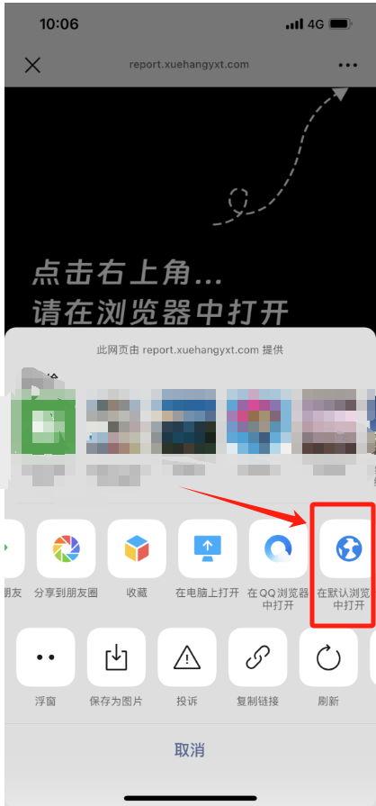
第二步：在“新生注册报到”页面填写：身份证号、手机号、验证码
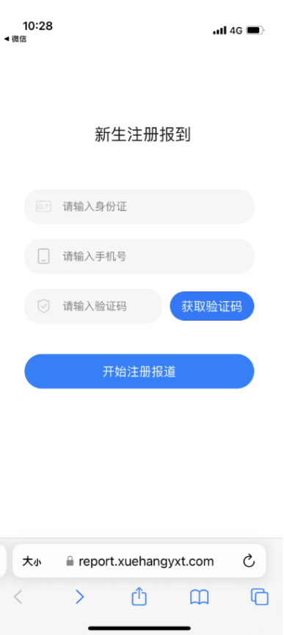

第三步：进行人脸识别（注：最多有5次机会）
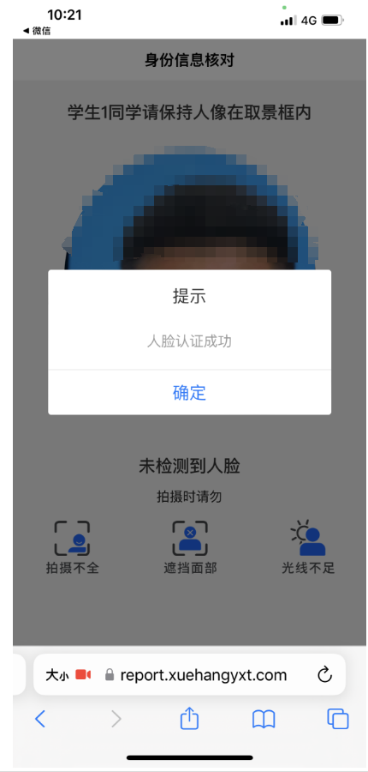
第四步：请仔细阅读弹窗信息并点击确认，未点击无法进行报道。
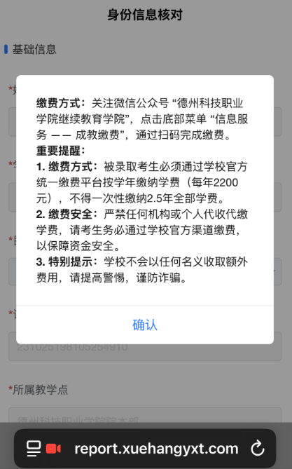

第五步：填写基本信息（注：注意留存学号，后续平台学习需使用！！！）
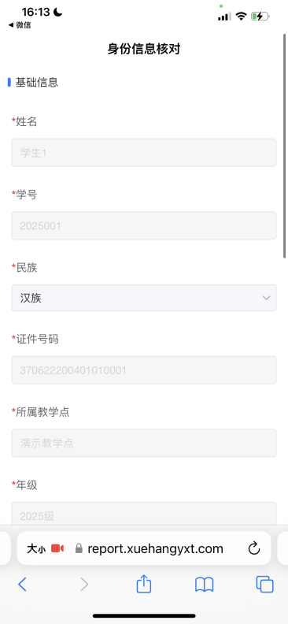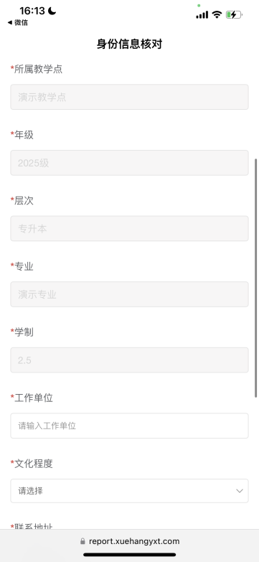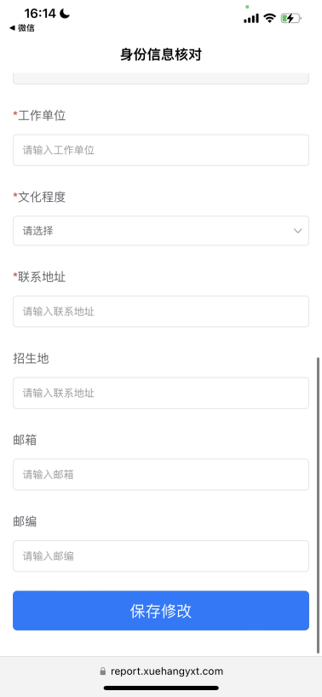
点击保存修改：
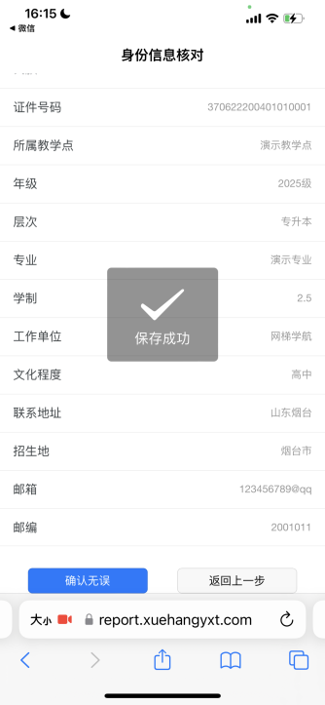
第六步：进行信息确认，没有问题后，点击“确认无误”，请妥善保存学号，保存后点击【确定】完成报道流程。
